NEJM 勉強会 2002 第5回 02/2/27実施 Cプリント 担当 吉見昭秀

【Clinical Diagnosis】 progressive multifocal leukoencephalopathy
【Differential Diagnosis】
① 慢性関節リウマチ??
患者の関節炎をコントロールするには40mg/dayのpredonisoneが必要とされていた．慢性関節リウマチは通常10-15mg/day程度でコントロール可能であり，40mg/dayが必要なのはむしろSLEに典型的である．心電図所見から考えられる心筋虚血・心筋梗塞，筋炎，心膜炎については，まずCK-MBがCK全体の3％以下であり心筋梗塞は否定的である．また，AST,ALT,CK高値であり，おそらくは筋炎によると思われる骨格筋の崩壊を示唆する．まとめると患者には関節の腫脹と疼痛があり，血小板・リンパ球減少，高力価の抗核抗体（homogeneous pattern），ポリクローナルな高ガンマグロブリン血症，発熱，血沈の亢進，筋炎の存在が認められる．これらの所見からSLEの存在がもっとも考えられる．

② 神経所見について
１）経過
画像所見は脱髄，浮腫，gliosis，腫瘍のパターンを示している．患者は２つの異なる病理学的経過を経ていると考えられる．初めは右片麻痺が見られ，これは6週間のうちに徐々に軽快した．この経過は脳梗塞を強く示唆する．MRIでの左の内包後脚の異常信号領域はレンズ核線条体動脈の閉塞によるラクナ梗塞と考えられる．続いて，再び神経障害が突然始まるが，この時は初回と異なり進行性に増悪し，病巣の拡がり方，増悪のスピードから見て典型的な大血管による梗塞は考えにくく，画像所見とも合わせると浸潤性もしくは脱髄性の病変が示唆される．
２）原発性脳腫瘍の可能性
(A) 星状膠細胞由来のびまん性頭蓋内腫瘍（Gliomatosis cerebri）
白質，脳幹などに孤立性の腫瘤を形成することなくびまん性に浸潤する腫瘍で，診断時にはすでに進行していることが多い．初発症状としては人格の変化と精神状態の変容がもっとも一般的で，その他頭痛，運動失調，片麻痺，痙攣，悪心・嘔吐が認められる．また，およそ半数の症例でうっ血乳頭を認め，進行例では脳波異常が見られる．若い成人に多く見られるが，小児や60代の成人でも報告されている．本症例では頭蓋内圧亢進や痙攣発作を認めず，片麻痺も比較的早期に出現していることから，Gliomatosis cerebriは考えにくい．
ちなみに、SLEにはstrokeが合併しやすいことが知られており、以下の2つのメカニズムが考えられる。
a．細動脈や毛細血管の破壊性・増殖性変化を伴うSLEの大脳への直接浸潤 （lupus cerebritis）
微小梗塞が主に「うつ」などの精神症状をもたらす。MRIでは、半数以上の症例で巣状の病変を、2/3の症例で脳萎縮を認める。Lupus cerebritisの診断は組織所見抜きでは難しく、髄液所見ではほとんど異常を認めない。くも膜下腔または硬膜下腔でＩgＧの産生が増え、アガロースゲル電気泳動でologoclonal bandを認めるという報告もある。Lupus cerebritisでは54％に痙攣発作が見られるが、今回の症例では認められていない。
b．procoagulant factorの存在
本症例ではPT、aPTTが正常であり抗カルジオリピン抗体も認めていないので考えにくい。本症例でのstrokeの危険因子としては喫煙歴、心エコー上認められた拡張機能不全が挙げられる。
（B） 中枢神経系原発性悪性リンパ腫
predonisone，hydroxychloroquineによる治療を受けていることを考えると，悪性リンパ腫の可能性も考慮に入れるべきである．悪性リンパ腫は先天性/後天性の免疫不全をきたした患者に好発し，原発性脳腫瘍の1％を占める．特に，最近AIDSの流行に関連して本症の頻度は増している．本症は白質に発生し，50～70％は多発性である．また，約25％に眼球後方への浸潤が見られ，眼の症状が初発になることもある．したがって，頭蓋内の悪性リンパ腫が疑われる場合には，眼科を受診するべきである．HochbergとMillerの報告によると，悪性リンパ腫の患者の初発症状としては，人格変化(24%)，小脳症状(21%)，頭痛(15%)，痙攣(13%)，運動障害(11%)，視覚障害(8%) が見られる．また，経過中に片麻痺が51％，頭痛が37％，失語が24％，運動失調が23％の患者に認められる．これらの症状は本症例に比較的合致するが，悪性リンパ腫ではほとんど常に髄液所見に異常が見られ，典型的には蛋白が100mg/dlを越えることが多いのに対して，本症例では髄液所見に異常を認めないため，悪性リンパ腫も考えにくい．また，悪性リンパ腫に典型的な，造影CTによるenhancementも本症例では見られていない．ただし，びまん性で造影されない低吸収域として描出されるケースも少数あり，また，長期にわたるステロイド治療が悪性リンパ腫においてリンパ球減少作用を発揮し，一時的に腫瘤のregressionをもたらしている可能性は否定できない．

３）進行性多巣性白質脳症（Progressive multifocal leukoencephalopathy：PML）
PMLは，典型的には免疫機能の低下した患者に発生する進行性の脱髄性疾患であり，AIDS流行以前ではCLLやHodgkin’ diseaseや，SLE，臓器移植，サルコイドーシスの患者によく見受けられた．PMLは運動失調や視力障害，精神症状，片麻痺などを起こすのが一般的である．Walkerによれば，初発症状として精神症状（40.5%），運動失調（39.2％），視力障害（37.8％），協調運動障害（16.2％），頭痛（6.8％），感覚障害（5.4％）が挙げられ，非対称性の大脳半球障害が典型的である．PMLは非常に予後不良で，診断から3～18ヶ月で死亡することがほとんどだが，自然寛解例や，ｃytarabineまたはcytarabine＋interferon αによる治療での寛解例も報告されている．髄液所見はほぼ全例で正常であるか，あるいはごく軽度の蛋白・細胞数の増加を認める．CTでは白質に低吸収で造影されない領域が見られ，特に脳梁を侵しやすい．MRIでも同様の所見が見られる．また，灰白質を侵すこともある．
本症例の患者の神経学的所見や画像，脳波，髄液の所見はすべてPMLに典型的である．ステロイドによる治療歴が長く，またSLEが示唆されていることを考えると，PMLである可能性が高い．

PMLは1958年に，Astromによって初めて提唱された．その後Cavanagh，Richardsonによってウィルスの関与が指摘され，PML患者のJ.C.さんの脳の乏突起膠細胞からパポバウィルスが検出され‘JC virus’と命名された．のちの研究でPMLのほぼ全例がJC virusによって引き起こされていることがわかった．なお，JC virusの類縁である‘simian virus 40’によるPMLも報告されている．ただし，9歳児では抗JC virus抗体が85％に検出されており，単に感染するだけで中枢神経系に障害を起こすわけではない．さらに，JC virusのDNAは健常者の脳からしばしば検出される．これらの事実から，宿主の免疫機能低下に伴いもともと脳に存在するウィルスが活性化してPMLが起こると考えられている．

【入院後経過/Pathological Discussion】
診断的手技として，脳の生検が施行された．標本は左前頭葉からのものである（Figure 3, 4）．
ミエリン染色ではミエリン鞘の欠如を認め，銀染色では残存するaxonも見受けられた．また，脱随所見に加えて，脂肪を貪食したマクロファージとreactiveなastrocyteが存在した．PMLに特徴的な，大きく不規則で多染性の核をもったgigantic astrocyteは見られなかったが，正常な染色質のパターンが消失した，大きな核をもつ乏突起膠細胞を多数認めた．これらはPMLに矛盾しない所見であった．
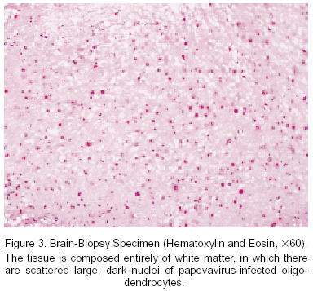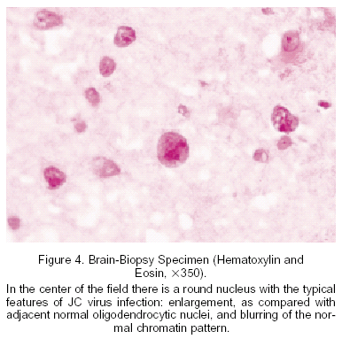
【Anatomical Diagnosis】 progressive multifocal leukoencephalopathy

